**物理学案� � � 八年级下031� � �杠杆（一）杠杆作图 与 实验**

**一、作图题**

1．如图是液压汽车起重机的示意图，请你画出作用在吊臂上的阻力*F2*的力臂*L2*。

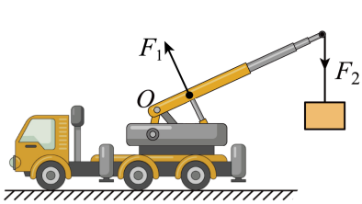

2．快乐的寒假中，小明收拾好行李去旅行。如图，行李箱可以视为杠杆，*O*为支点，*B*为重心，*A*为拉杆的端点。用拉力*F*使拉杆旅行箱在图示位置静止，请画出拉力*F*的力臂*l*。

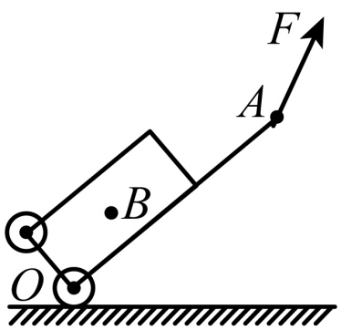

3．如图所示是盘子夹，作用是当人们用盘子蒸食物时用其拿出盘子即方便又安全，请你在简图中画出动力*F1*、阻力*F2*及阻力臂*L2*。

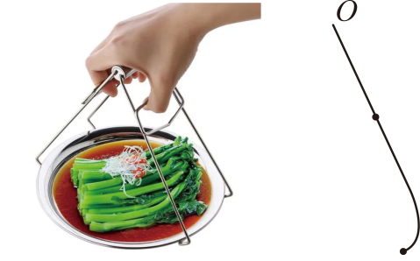

4．如图所示，使用定滑轮可改变照明灯的高度。照明灯重力为5N，轻质杠杆ABO在力*F1*作用下可绕*O*点转动，在图中画出杠杆*ABO*的动力臂*L1*和照明灯所受重力*G*。

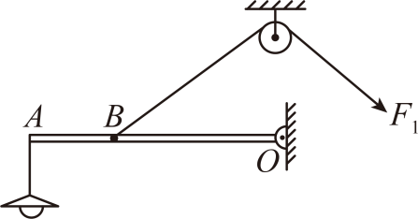

5．如图所示，杠杆处于静止状态，*l1*是力*F1*的力臂，在图中画出动力*F1*，并画出*F2*的力臂。

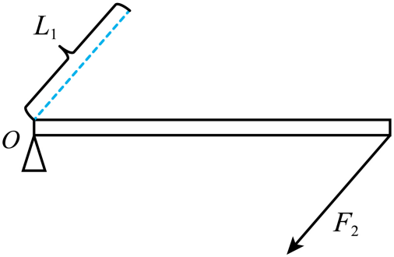

6．如图1所示是某小区设置的垃圾分类箱，请在图2中A点作出打开厨余垃圾桶施加最小的力。

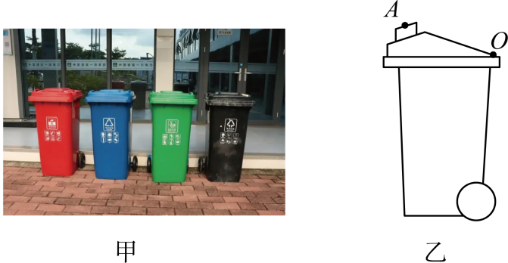

7．*O*为杠杆*OAB*的支点，请画出杠杆受到的阻力*F2*示意图和杠杆所受动力*F*的力臂*L*。

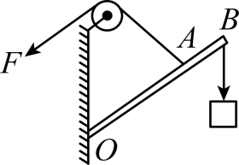

8．如图杠杆处于静止状态，请根据动力臂*l1*画出动力*F1*。

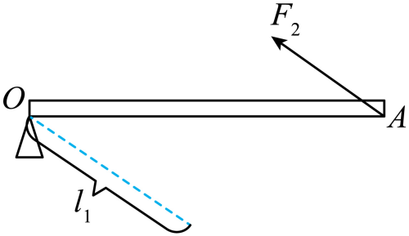

9．如图所示，不考虑杠杆重力，作出阻力*F2*和使杠杆平衡的最小动力*F1*。

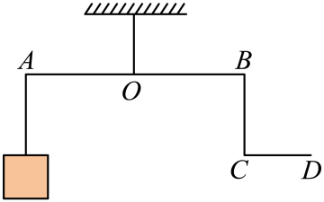

10．如图，在杠杆中画出其受到的阻力及能使其保持平衡的最小动力*F*的示意图。

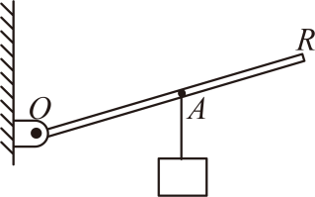

11．按要求作图如图是―款瓶起子，可看成以*O*为支点的杠杠.请在图中画出作用在*A*点的最小动力及动力臂；

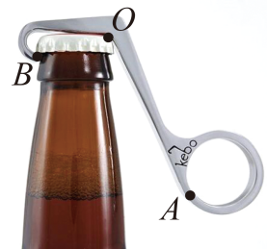

12．如图有一个均匀的圆柱形木柱，直立在水平地面上如图所示，现欲使木柱的*C*点稍离地面，才能使施加的力最小，请在图中画出这个最小力。

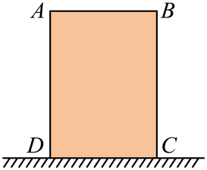

13．如图所示为用钓鱼竿钓鱼的示意图，*O*为支点，请在图中画出鱼线对鱼竿的拉力*F*的示意图及对应的力臂*L*。

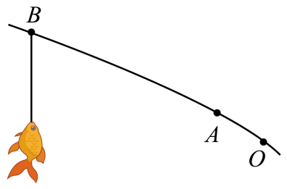

14．图甲是一种常用的移动指示牌，图乙是它的模型，图丙是被风刮倒的指示牌，请在图丙中画出：将指示牌扶起的最小力及其力臂。

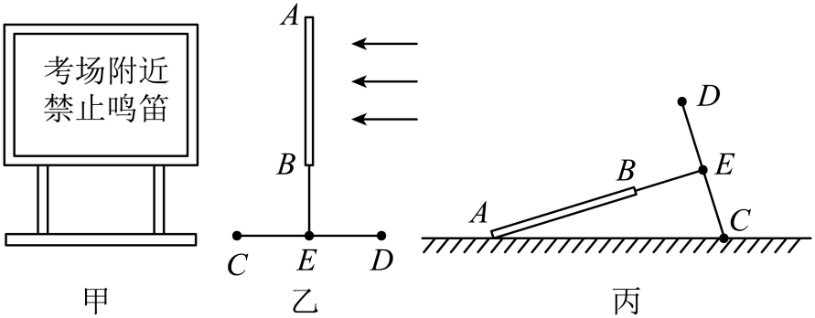

15．如图所示，图1是小明自行车手闸，其中可视为一种杠杆，简化示意图如图2所示，*O*为支点，为阻力。请在图2中画出的力臂、作用在*A*点最小动力的示意图。

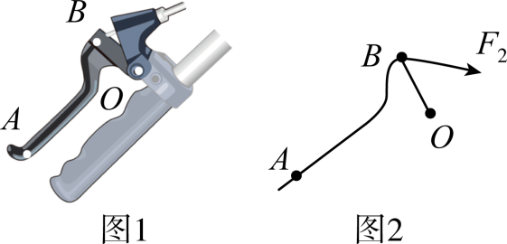

16．如图所示，人的手臂相当于一个杠杆，它的支点在*O*点。请画出图中铅球对手的作用力*F*的力臂*l*。

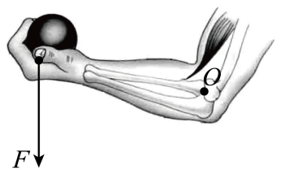

17．如图所示，为电工师傅剪铁线用的钢丝钳。在电工师傅剪铁线时，钢丝钳的手柄可以看作杠杆，如图乙所示，其中*O*为支点，*F2*为阻力，请在乙图中作出剪铁线时的阻力*F2*的阻力臂*L2*，作用在*A*点的最小动力*F1。*

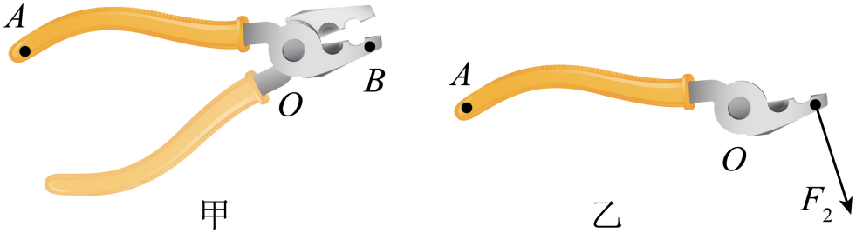

18．如图所示，要想用一个最小的动力，推着一个圆筒越过障碍物，试在图上画出此最小动力*F*、以及*F*的力臂*l*。

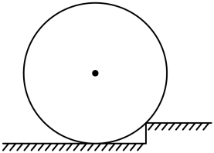

19．按要求作图（请保留作图痕迹）。图（a）所示为杭州亚运会赛艇比赛现场。船桨可视为杠杆*AOB*，图（b）为其简化图，*O*为支点，为动力，请在图（b）中画出的力臂、作用在*B*点的阻力）。

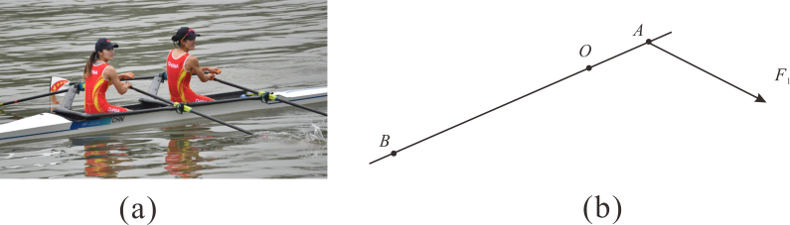

20．如图所示，使用羊角锤拔钉子，请作出拔钉子时所用最小动力*F*及对应的动力臂*L*的示意图。

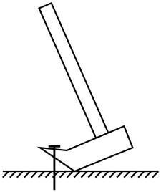

21．如图所示，活塞式抽水机*AOB*部分可视为杠杆，*O*为支点，请画出作用在手柄*A*点动力*F1*的动力臂*L1*和*B*点所受阻力*F2*的示意图。

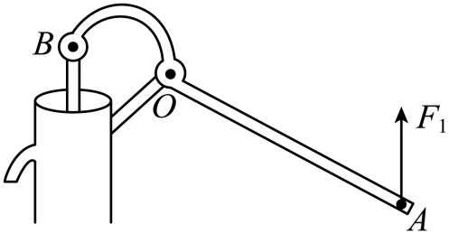

22．用开瓶器开启瓶盖，请确定支点*O*的位置，画出动力*F*的力臂*L1*和阻力*F2*。

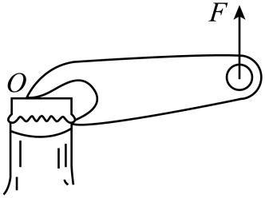

23．如图是以*O*为支点的杠杆*AOBC*，*AO*=6cm，*OB*=4cm，*BC*=5cm，若想让它静止在图示位置，请画出最小力*F*的示意图和力臂*L*。

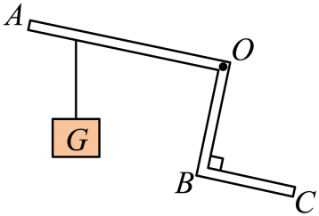

24．如图所示，装有物品的旅行箱整体可视为杠杆，*O*为支点，*B*为重心，*A*为拉杆的端点。拉杆旅行箱在图示位置静止时，请画出：

（1）旅行箱所受重力的示意图；

（2）作用在*A*点的最小拉力*F*。

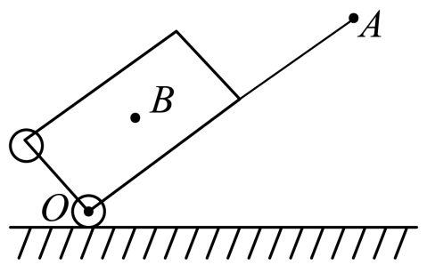

25．如图甲所示是一种常见的晾衣夹，其中AOB可看作杠杆，图1乙是杠杆AOB的示意图，使用时*A*为动力作用点，*O*为支点，弹性钢圈对夹子的阻力*F2*作用在*B*点，请在图乙中画出作用在*A*点的最小动力*F1*的示意图及其力臂*L1*，并画出阻力臂*L2*。

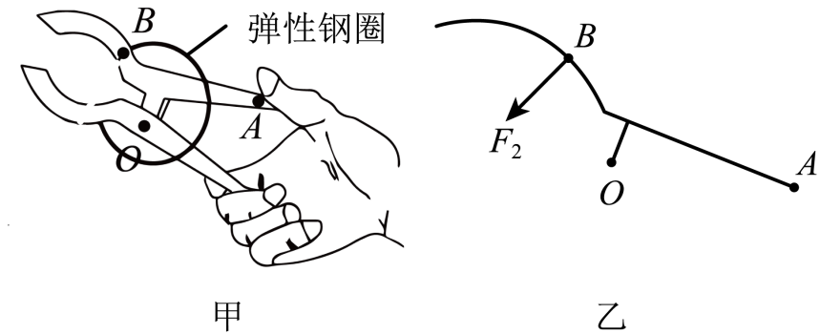

**二、实验题**

26．在“探究杠杆平衡条件的实验”中：

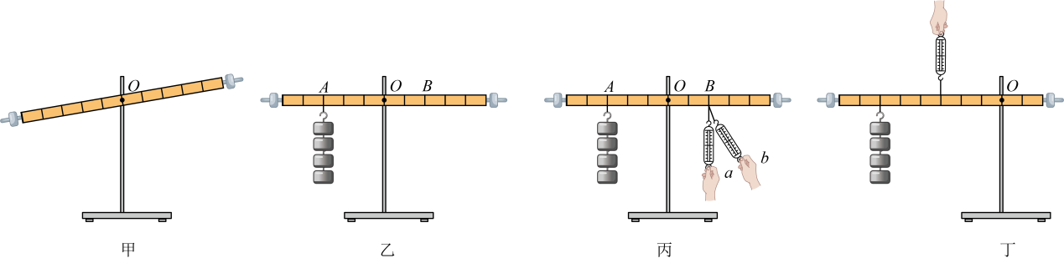

（1）如图甲所示，实验前，杠杆左端下沉，则应将右端的平衡螺母向 调节（选填“左”或“右”），直到杠杆在 位置平衡；

（2）如图乙所示，杠杆上的刻度均匀，在*A*点挂4个钩码，应在*B*点挂 个相同的钩码，当杠杆平衡后，在*A*、*B*两点下方各取下一个钩码 （选填“左”或“右”）端下沉；

（3）如图丙所示，若不在*B*点挂钩码，改用弹簧测力计在*B*点向下拉杠杆，当测力计从*a*位置转到*b*位置时，其示数大小将 （选填“变大”、“变小”或“不变”）；

（4）实验结束后，小明提出了新的探究问题：“若支点不在杠杆的中点时，杠杆的平衡条件是否仍然成立？”于是小组同学利用如图丁所示装置进行探究，用弹簧测力计竖直向上拉使杠杆处于水平平衡状态时，测出的拉力大小都与杠杆平衡条件不相符 。

27．在探究“杠杆的平衡条件”实验中：

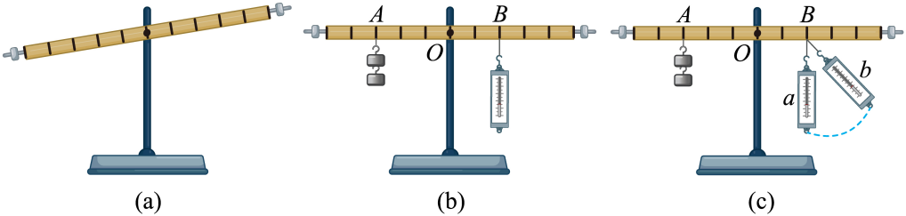

（1）挂钩码前，杠杆在如图（a）所示的位置静止，此时杠杆 （选填“是”或“不是”）平衡状态；此时我们常把杠杆的平衡螺母向 调，直至在水平位置平衡；

（2）如图（b）所示，在*A*点挂2个质量均为50g的钩码，在*B*点用弹簧测力计竖直向下拉杠杆，使其在水平位置平衡，目的是 ，此时弹簧测力计的示数为 N（*g*＝10N/kg）；

（3）如图（c），保持*A*点所挂钩码的数量和位置不变，将弹簧测力计绕*B*点从*a*位置缓慢转到*b*位置，杠杆始终保持水平平衡，在此过程中拉力*F* （选填“变大”、“变小”或“不变”）；

（4）细心的小明发现取下钩码和测力计之后，摆动的杠杆尺能很快恢复至水平平衡，是因为杠杆的支点在杠杆尺的 （“重心”、“重心偏上”、“重心偏下”）；

（5）同学们归纳出杠杆的平衡条件之后，小红所在的小组向老师反映她们的数据和结论不吻合，分析表格中的数据，你认为可能原因是： 。

|  |  |  |  |  |
| --- | --- | --- | --- | --- |
| 测量序号 | *F1*/N | *l1*/cm | *F2*/N | *l2*/cm |
| 1 | 1.4 | 5 | 1 | 5 |
| 2 | 2.9 | 10 | 2.5 | 10 |
| 3 | 2.4 | 15 | 1.5 | 20 |
| 4 | 1.9 | 20 | 2 | 15 |

28．在探究“杠杆的平衡条件”实验时：

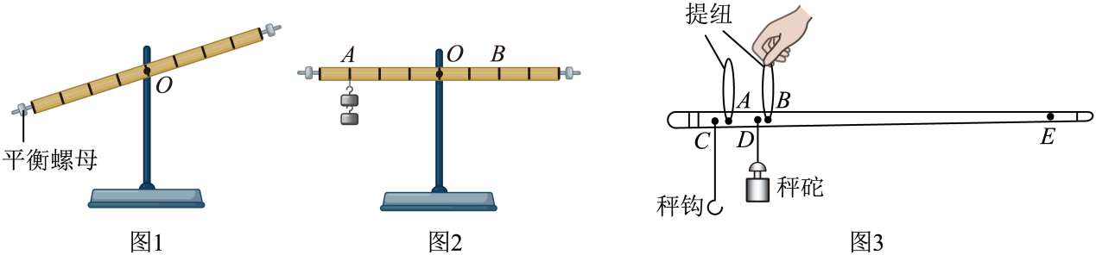

（1）实验前，将杠杆置于支架上，当杠杆静止时发现左端下沉，如图1所示，此时杠杆处于 （选填“平衡”或“非平衡”）状态；把杠杆平衡螺母向 （选填“左”或“右”）调节可以使杠杆水平平衡，这样做可以使杠杆重力的力臂为 ；

（2）调节平衡后，在杠杆上*A*点处挂两个钩码（每个钩码的质量均为50g），如图2所示，则在*B*点处应挂 个钩码，才能使杠杆在水平位置平衡；

（3）将*B*点的钩码换成弹簧测力计，为了便于在杠杆上测量力臂的大小，弹簧测力计应 拉动杠杆使其水平平衡；

（4）古人发明的杆秤也是杠杆的一种，某杆秤的示意图如图3所示，*C*处是秤钩，A、*B*位置各有一个提钮，*BC*=7cm，秤砣质量为0.5kg。提起*B*处提钮，秤钩不挂物体，将秤砣移至*D*点，杆秤恰好水平平衡，*BD*=1cm；将质量为2.5kg的物体挂在秤钩上，提起*B*处提钮，秤砣移至最大刻度*E*处，杆秤再次水平平衡，则*BE*= cm。

29．小明用如图所示的器材“探究杠杆的平衡条件”。

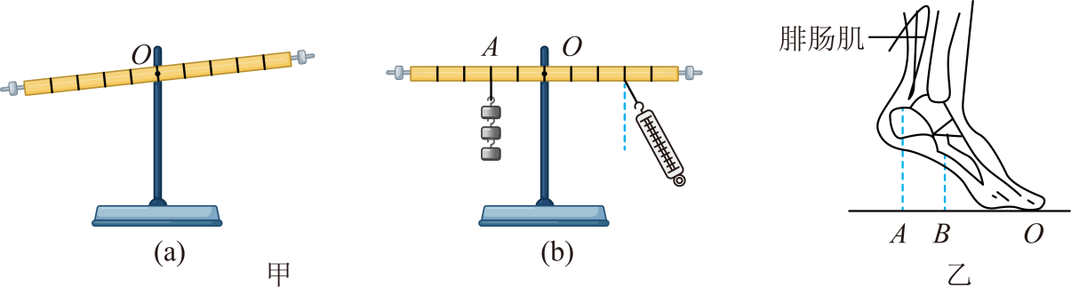

（1）实验前，杠杆静止在图甲（a）所示位置，为使杠杆在水平位置平衡，应将平衡螺母向 调；

（2）如图甲（b），将弹簧测力计从竖直位置移动到图中位置时，始终保持杠杆在水平位置平衡，测力计的示数将 （选填“变大”“变小”或“不变”）；

（3）小明发现人体也有很多杠杆；

①踮脚时主要靠腓肠肌收缩，骨骼和腓肠肌状况如图乙所示，身体重力的作用点在*B*点，腓肠肌的动力作用点在*A*点，则踮着的脚可以看作是 杠杆；

②如图丙所示，人的头部、颈椎和颈部肌肉可当成一个杠杆（支点在颈椎*O*处），当头颅为竖直状态时，颈部肌肉的拉力为零，当低头时，颈部肌肉会产生一定的拉力，*B*点为肌肉拉力的作用点，拉力的方向始终垂直于*OB*，低头过程中，重力的力臂逐渐 ，拉力逐渐 （两空均选填“增大”“减小”或“不变”），所以长时间低头会产生疲劳；

③如图丁（a）为举哑铃时的前臂骨骼，可将其视为图丁（b）所示杠杆，不计前臂自重，若肱二头肌能施加的最大拉力，，则锻炼时最多能举起质量为 kg的哑铃。

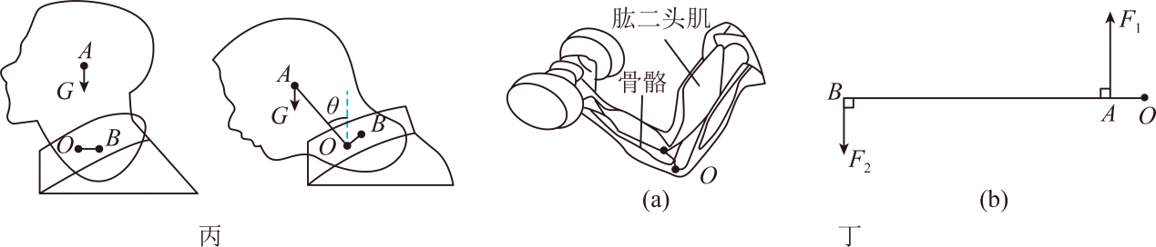

30．小明在探究杠杆平衡条件的实验中，所用杠杆质量分布均匀，每个钩码质量均为50g。

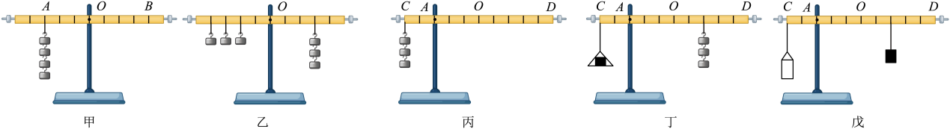

（1）实验前没有挂钩码时，发现杠杆右端高，要使杠杆在水平位置平衡，可将右端平衡螺母向 调节使杠杆水平平衡。这样调节的目的是 。调节平衡后，如图甲所示，在杠杆的左边*A*处挂四个钩码，应在杠杆右端*B*处挂同样的钩码 个；

（2）实验中小明发现用图乙所示的方式悬挂钩码，杠杆也能在水平位置平衡，但老师建议，不宜采用这种方式，其主要原因为其主要原因为 ；

A．一个人无法独立操作

B．不方便测量力臂

C．力和力臂数目过多，不易得出结论

D．杠杆受力不平衡

（3）完成实验后小明突发奇想，想利用该杠杆（重心位于*O*点）制作一个可以直接测量质量的“杆秤”；

①如图丙所示，以杠杆上的*A*点为支点，当在*C*位置挂3个钩码，则该杠杆的质量 g。然后小明将*C*位置的3个钩码取下，挂到右侧作为“秤砣”；

②为了将该“杆秤”的零刻度线标在*A*位置处，小明应在图丙*C*位置处装配一质量为 g的吊盘；

③接着小明在图丁的*D*位置标记上该“杆秤”能测的最大质量 g，并将其它质量数均匀标记在*AD*之间的刻度线上，完成“杆秤”的制作；

（4）小华在小明实验的基础上将“杆秤”改装成简易的液体密度杆，如图戊所示，将*C*位置的吊盘换成等质量且容积足够大的空桶，将右侧的“秤砣”换成一已知质量的物块M，现往空桶内分别注入密度已知的等体积的不同液体，改变物块M悬挂点的位置，在M悬挂点处标出相应液体的密度值。下列关于密度秤制作的说法中不正确的是 。

A．秤的刻度值可均匀标记在*AD*之间的刻度线上

B．秤的刻度值向右越来越大

C．增大M的质量，秤的量程会增大

D．将支点向*A*右侧移动1格，秤的量程会增大

**参考答案：**

1．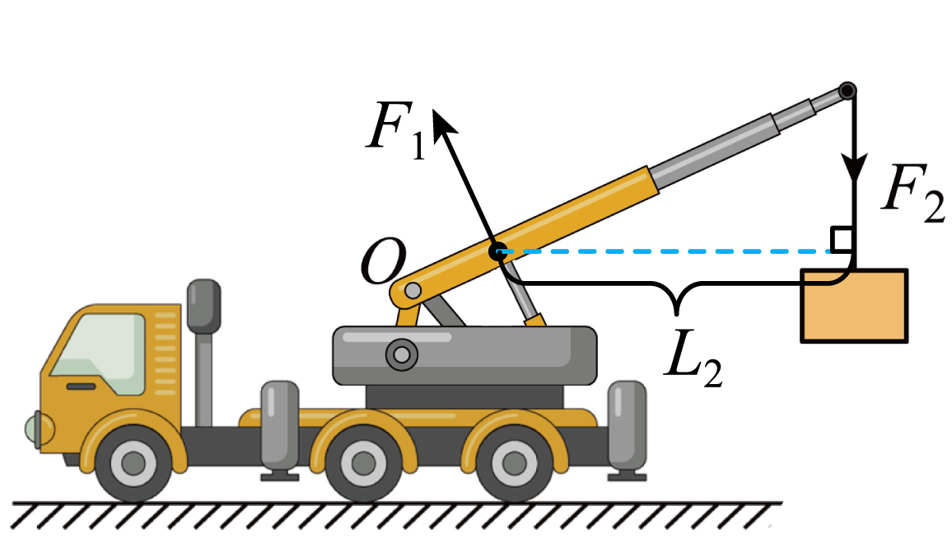

【详解】如图，过支点*O*作阻力*F2*的作用线的垂线段即为阻力臂*L2*。



2．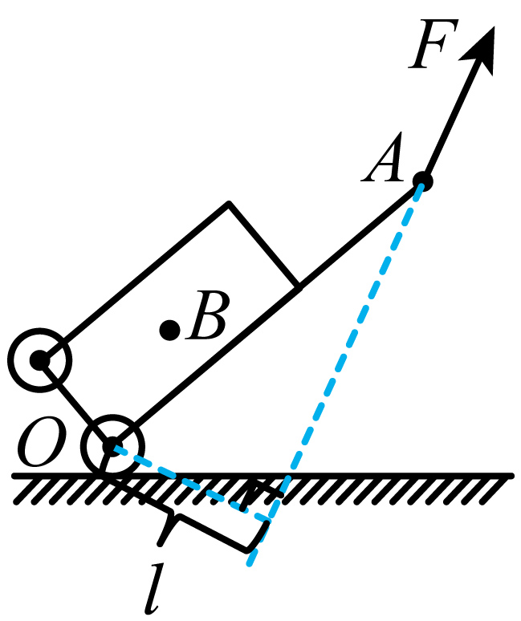

【详解】做反向延长力F的作用线，从*O*点向力*F*的作用线作垂线段，即为力*F*的力臂*l*，如图所示：



3．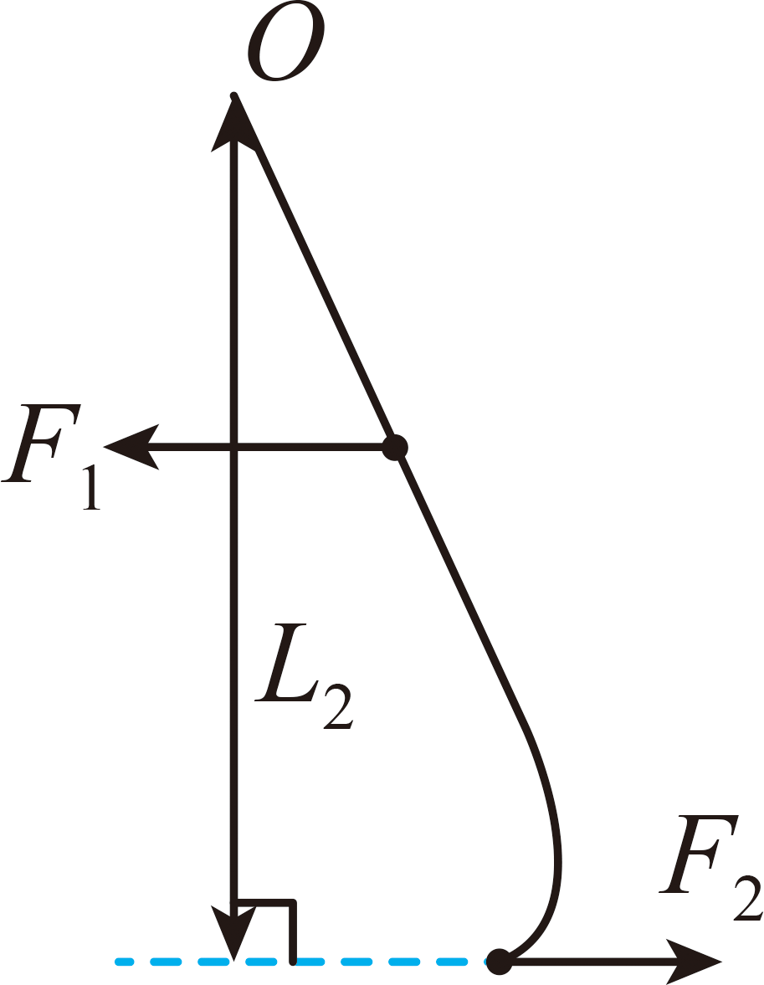

【详解】在夹取盘子时夹子绕着*O*点转动，所以*O*点即为支点；手的作用力为动力*F1*，盘子对夹子水平向右的作用力为阻力*F2*。阻力臂是从支点*O*到阻力的作用线之间的距离，即*L2*。如图所示：



4．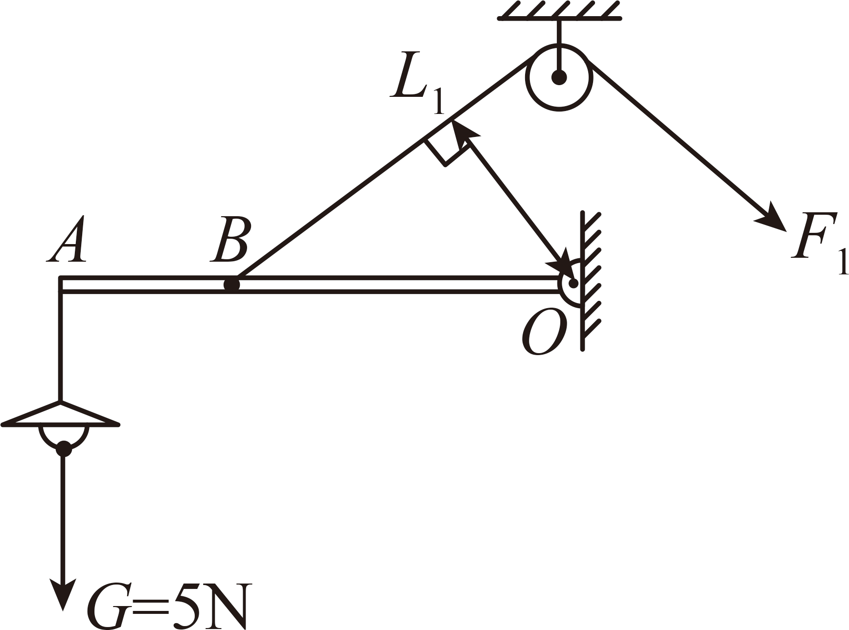

【详解】照明灯所受重力方向为竖直向下，过重心作竖直向下的重力*G*=5N；*O*为支点，绳子对杠杆斜向上的拉力是动力，过支点*O*向动力作用线作垂线段，即为动力臂。如图所示：



5．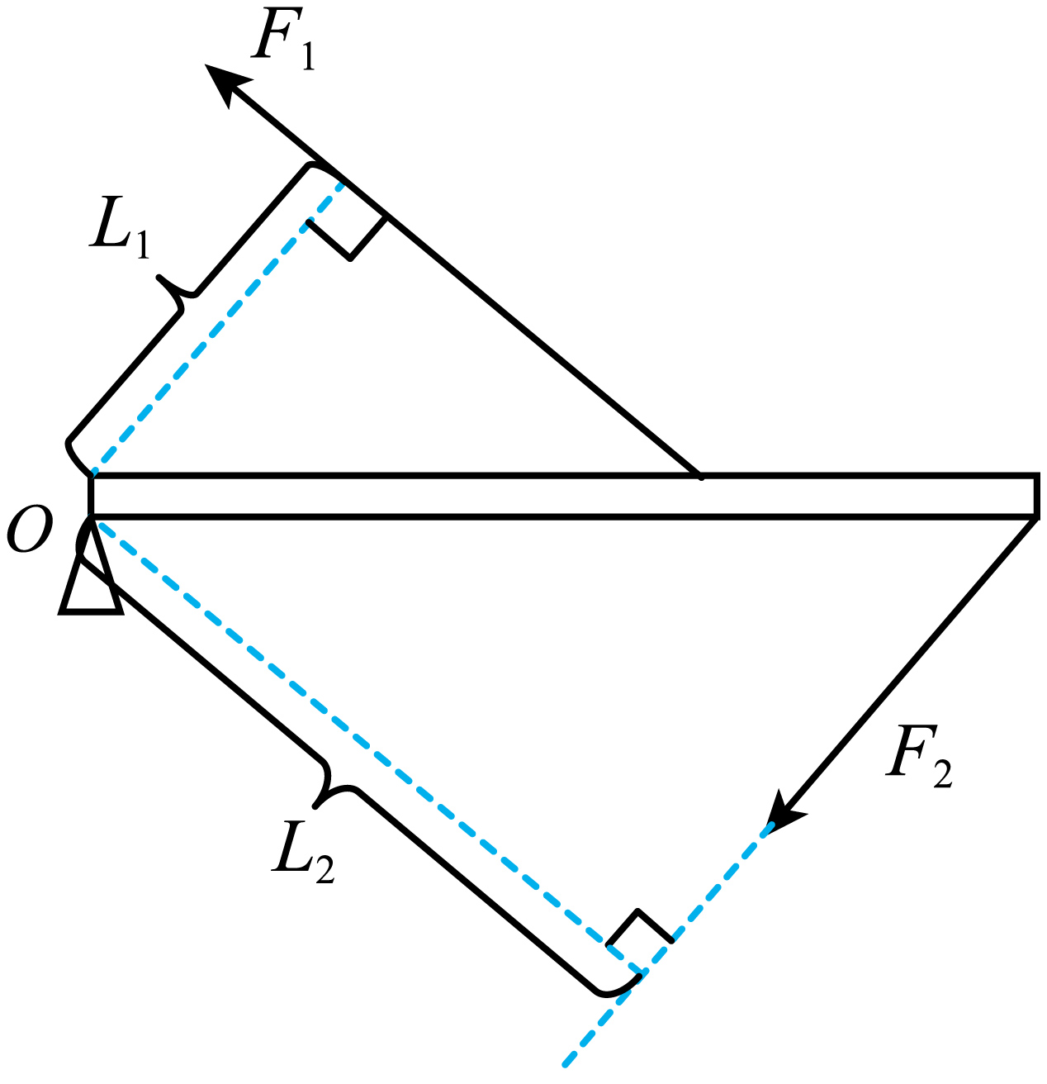

【详解】杠杆的支点为*O*，从支点*O*向*F2*的作用线作垂线段，即为阻力臂*L2*；过力臂*L1*的上端，作垂直于*L1*的直线，与杠杆的交点为力*F1*的作用点，为使杠杆平衡，*F1*的方向应斜向左上方，如下图



6．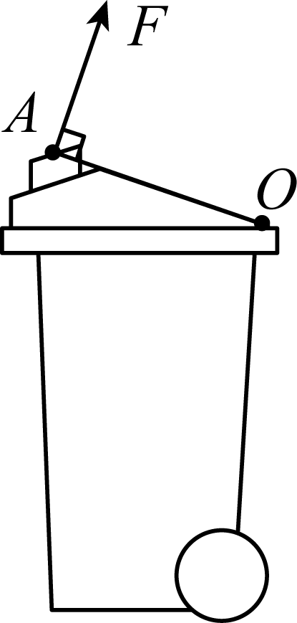

【详解】当*OA*为动力臂时，动力臂是最大的，根据杠杆的平衡条件



可知，此时的动力是最小的，首先连接*OA*，然后过A点做出向上的最小动力*F*，如图所示



7．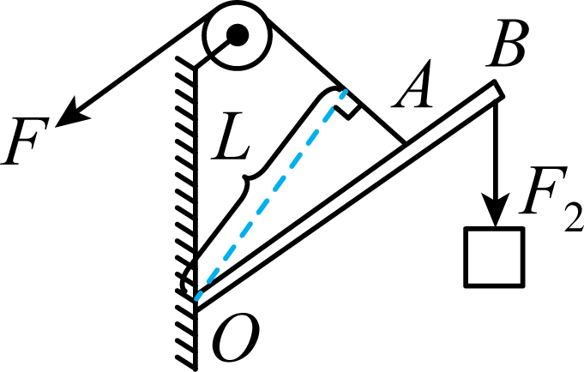

【详解】图中杠杆*OAB*支点为*O*点，动力是绳子作用在*A*点的力，故动力*F*的力臂是从支点*O*作绳子的垂线，*O*到垂足的线段就是动力*F*的力臂*L*，阻力是物体*G*通过绳子作用在*B*点的力，方向竖直向下，如图所示：



8．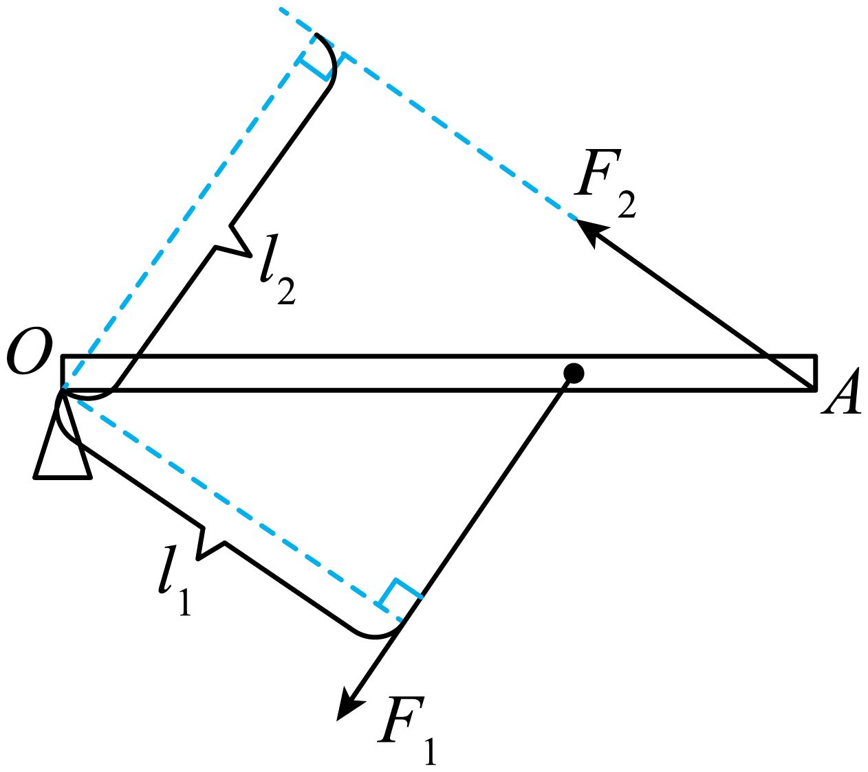

【详解】动力臂是支点到动力作用线的距离。已知动力臂*l1*，过其右侧端点做垂线，即为动力作用线，动力作用点在杠杆上，所以动力作用线与杠杆的交点就是动力作用点，然后标出箭头，即为动力*F1*，如图所示：



9．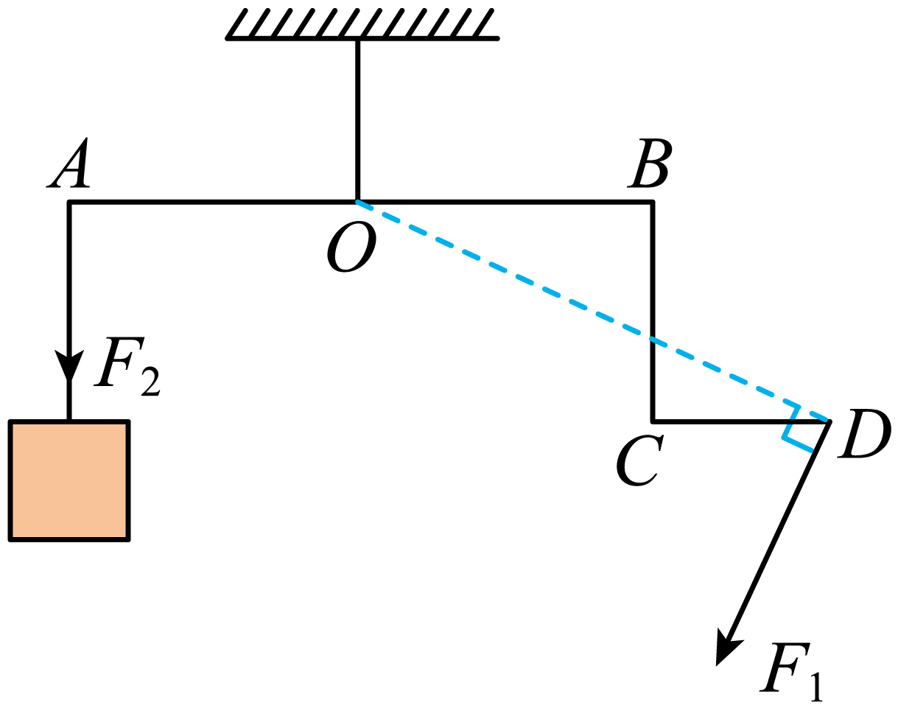

【详解】由图示可知，支点为*O*，阻力*F2*作用点为*A*点，方向竖直向下；动力臂最大时，动力最小，即*OD*为力臂时，动力臂最大，因此连接*OD*为动力臂，过*D*点作垂直于动力臂向下的力，即为最小动力*F1*的示意图。如图所示：



10．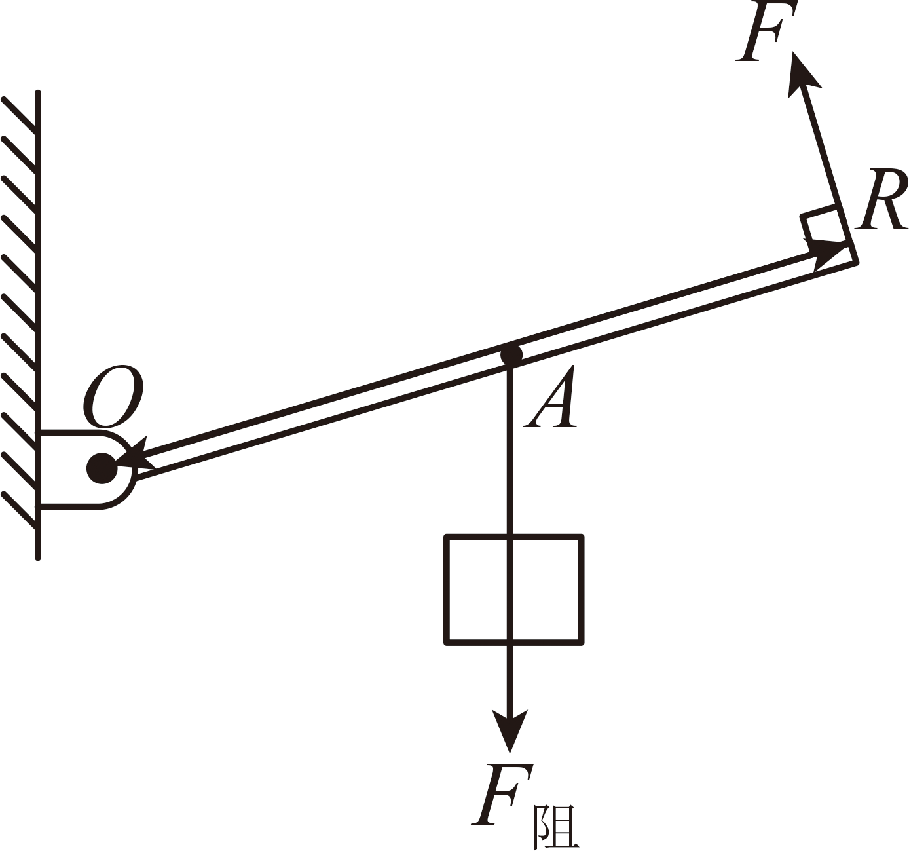

【详解】由杠杆平衡条件*F1L1*=*F2L2*可知，在阻力跟阻力臂的乘积一定时，动力臂越长，动力越小；图中支点在*O*点，因此*OR*作为动力臂最长，由图知动力的方向应该向上，过*R*点垂直于*OR*做向上的力，即为使轻质杠杆保持平衡的最小的动力*F*的示意图；阻力*F阻*是重物*G*对杠杆的拉力，作用点在杠杆上，方向竖直向下，如下图所示：



11．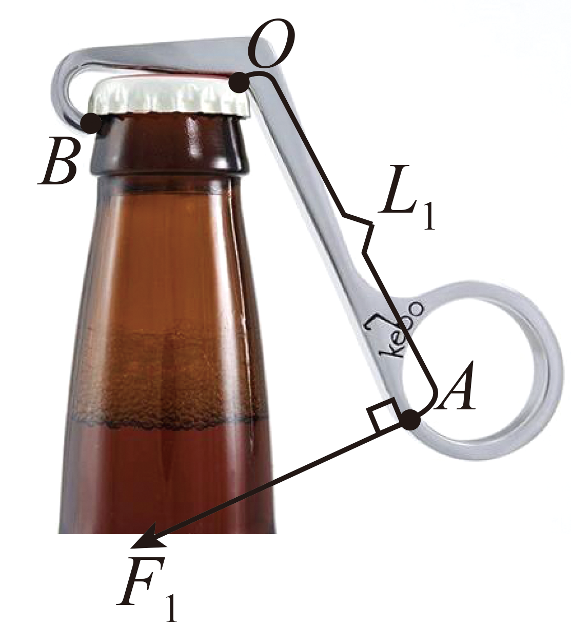

【详解】在阻力、阻力臂不变的情况下，要使动力最小，即要使动力臂最大。在杠杆上，支点与力的作用点的连线是最大的力臂。故动力的力臂为*OA*，动力的作用线与力臂垂直，方向是向左下的。如图所示



12．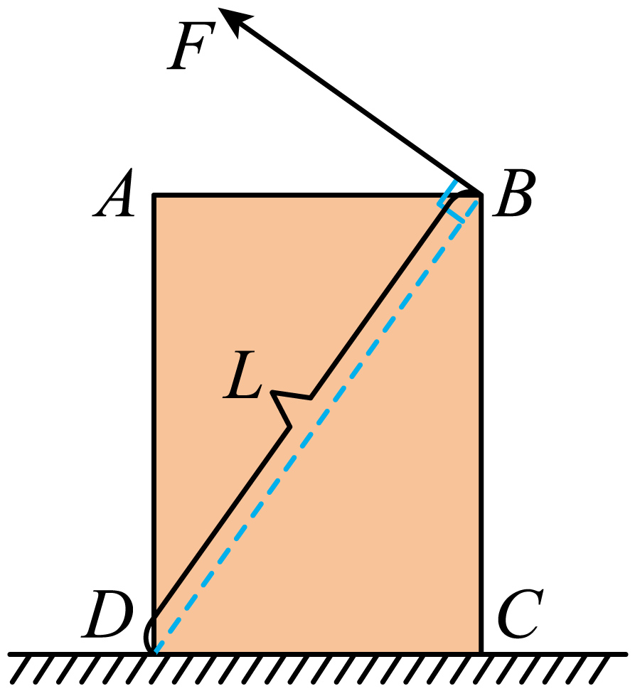

【详解】欲使木柱的*C*点稍离地面，必须以*D*点为支点，阻力和阻力臂不变，当以*BD*为动力臂时，动力臂最长，动力最小，过*B*点做垂直于*BD*向上的力为动力*F1*，如图所示：



13．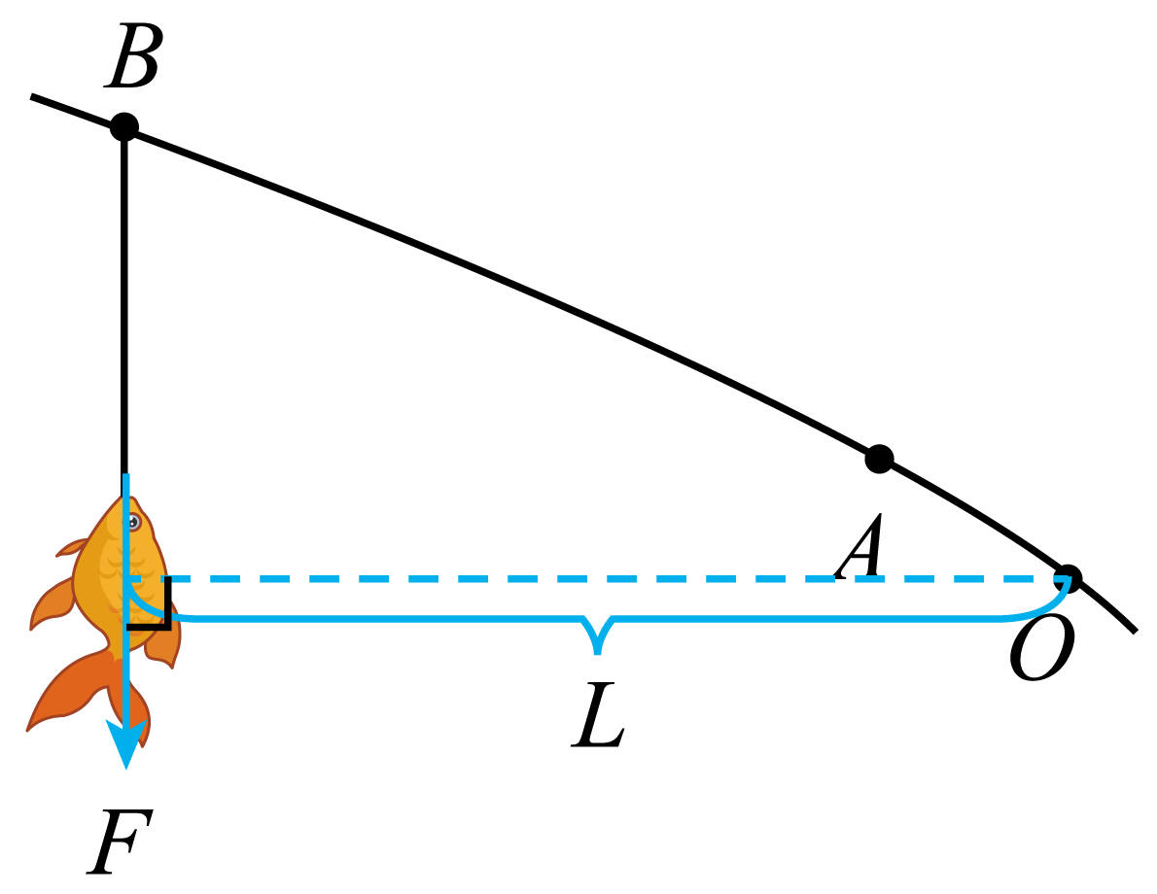

【详解】阻力为重物对杠杆向下的拉力，作用点在鱼线与钓鱼竿的接触点上，据此作出鱼线对钓鱼竿拉力*F*的示意图，过支点画它的垂线段，即为*F*的力臂*L*，如图所示：



14．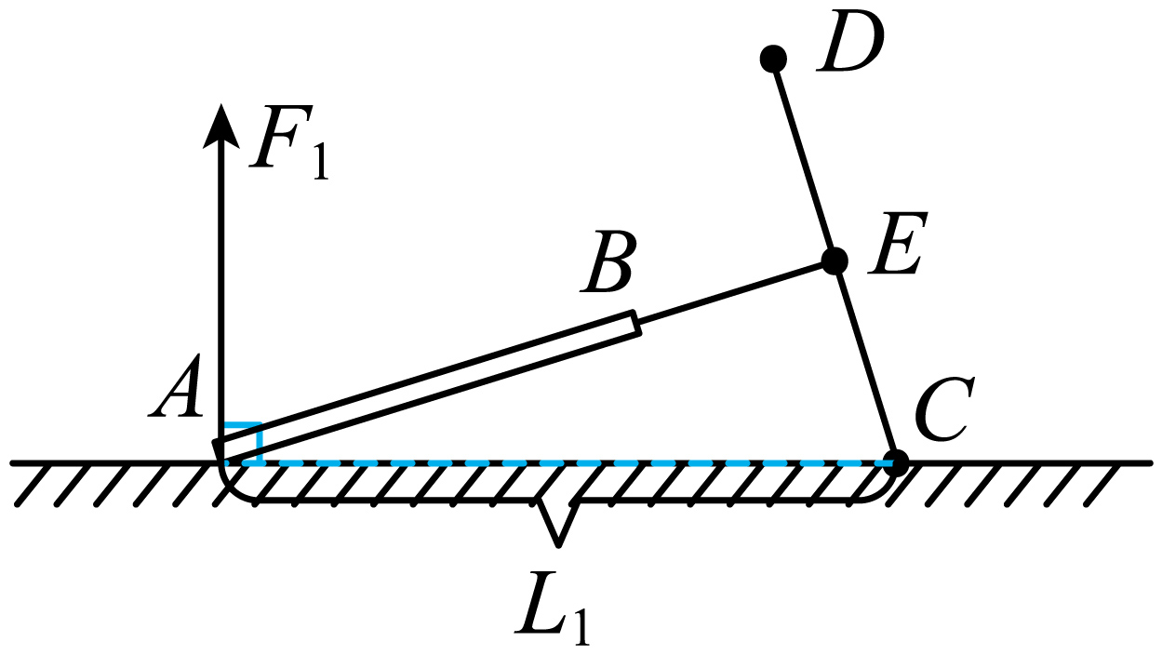

【详解】要将指示牌扶起，支点为*C*，，根据杠杆平衡条件可知，动力臂越长，动力越小，*AC*为最长动力臂*L1*时，动力最小，从*A*点作垂直于*AC*向上的线段*F1*的示意图，如图所示。



15．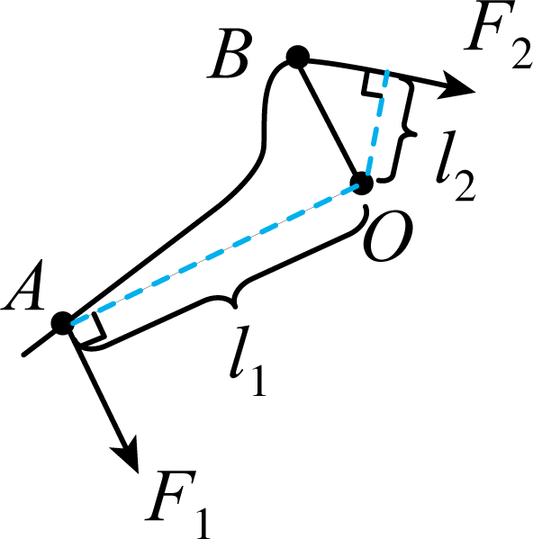

【详解】由杠杆平衡条件可知，在阻力跟阻力臂的乘积一定时，动力臂越长，动力越小；图中支点在*O*点，因此*OA*作为动力臂时，动力臂最长；动力的方向应该向下，过点*A*垂直于*OA*向右画出最小动力*F1*的示意图；从支点*O*画阻力*F2*作用线的垂线，支点到垂足的距离为阻力臂，如图所示：



16．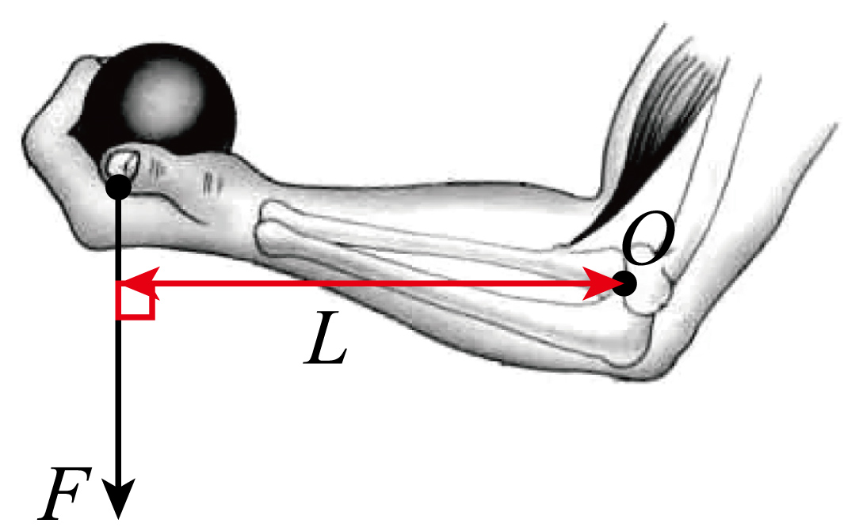

【详解】力臂是支点到力的作用线的距离，因此过支点作*F*作用线的垂线段（即力臂*L*），如图所示：



17．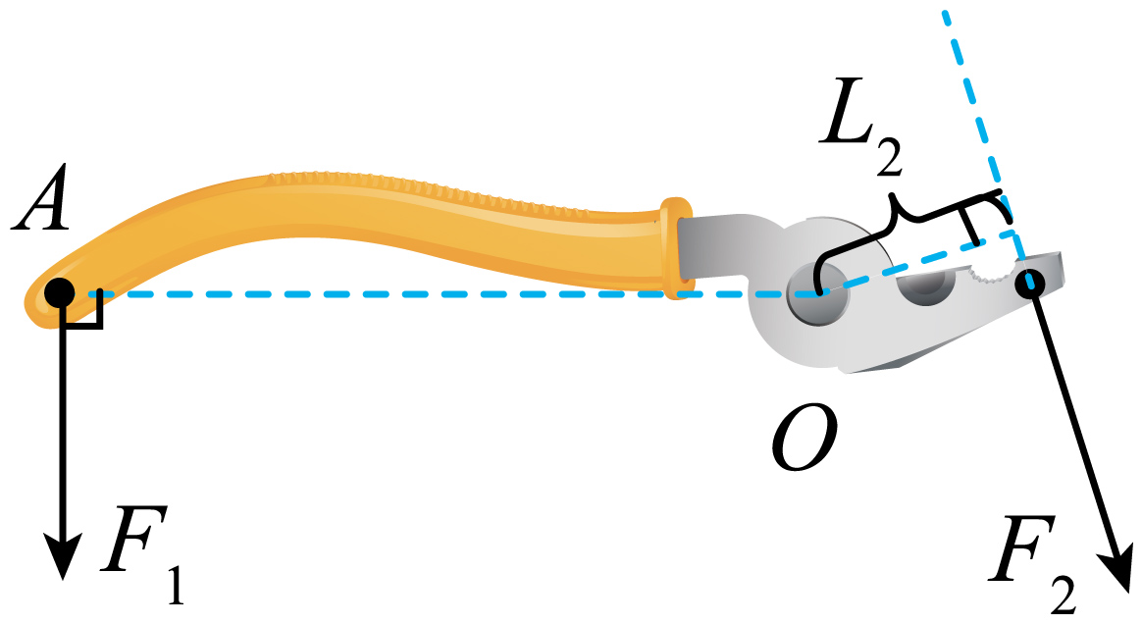

【详解】根据力臂的作图可知，过支点*O*作阻力*F2*作用线的垂线段即为阻力的力臂；

寻找最小动力，先连接*OA*以*OA*为力臂即为最大力臂，再过*A*点做*OA*向下的垂线，此垂线的方向即为最小力的方向，如下图所示：



18．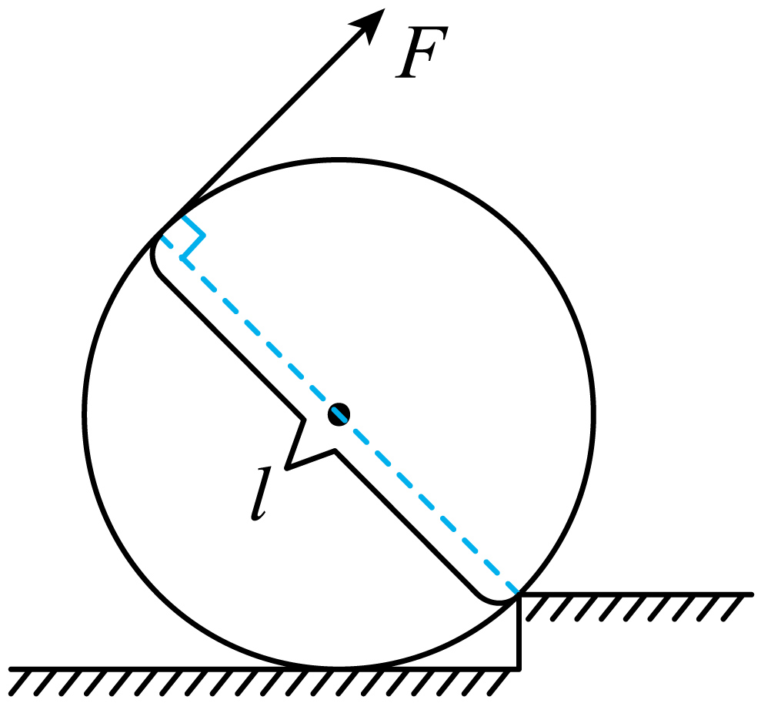

【详解】根据杠杆平衡条件，动力最小，动力臂应最大是圆的直径，圆心与翻滚点连接（即圆的直径），与圆的另一交点为力的作用点，方向垂直此直径斜向上，如图：



19．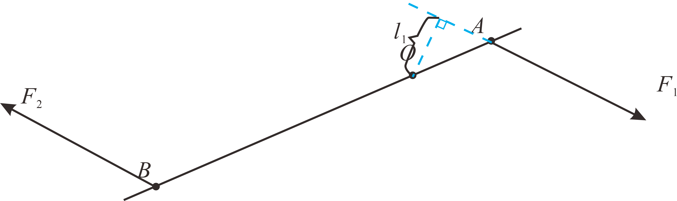

【详解】*F1*的力臂*l1*，先画出动力*F1*的反向延长线，再从*O*点做其垂线段，则该垂线段长度为*F1*的力臂*l1*，作用在*B*点的阻力与动力*F1*平行，因为动力与阻力为一对相互作用力，方向相反，如图所示：



20．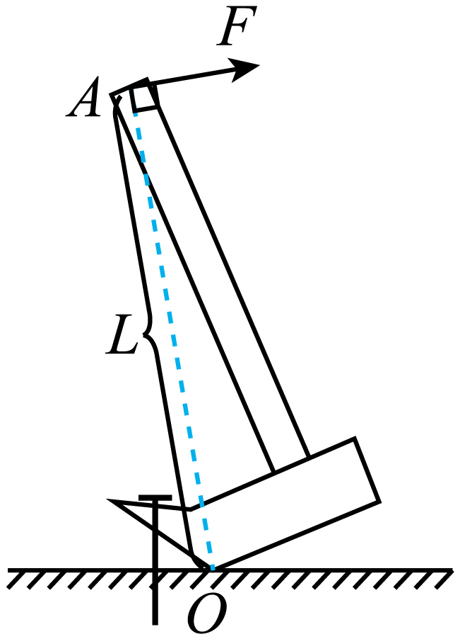

【详解】图示中，羊角锤与桌面接触的地方为支点*O*，支点*O*到锤柄顶端*A*的连线即为最大动力臂，过*A*点作垂直于*OA*向右的力，即为最小动力。作图如下：



21．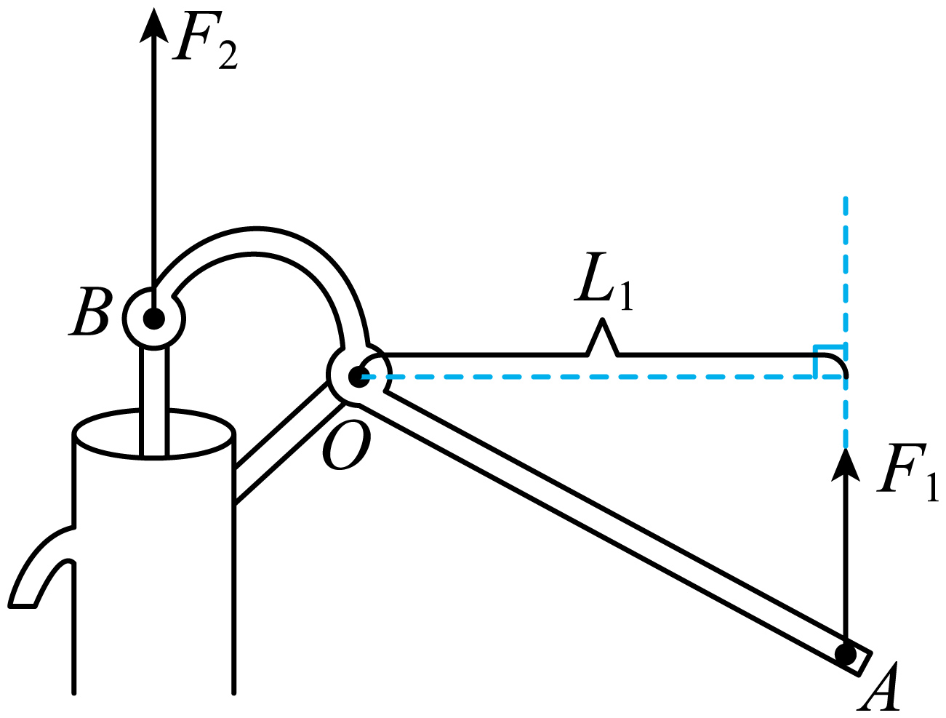

【详解】动力臂为支点到动力作用线的垂直距离，故过*O*点向动力*F1*作垂线；过*B*点作竖直向上的力，即阻力*F2*；如图所示：



22．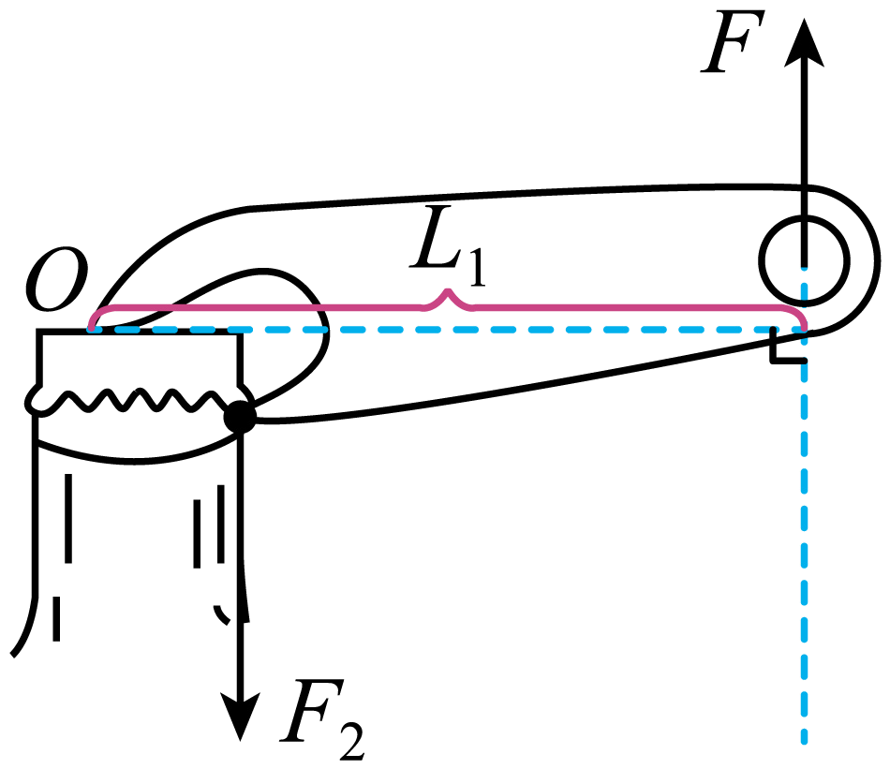

【详解】用开瓶器开启瓶盖时，支点*O*在开瓶器与瓶盖上方接触点处，反向延长*F*的作用线，再从支点*O*作力*F*的作用线的垂线段，垂线段长即为其力臂*L1*；瓶盖下沿阻碍杠杆的转动，作用在开瓶器与瓶盖下端的接触点处为阻力作用点，过阻力作用点沿竖直向下的方向画一条带箭头的线段，即为阻力*F2*的示意图。如图所示：



23．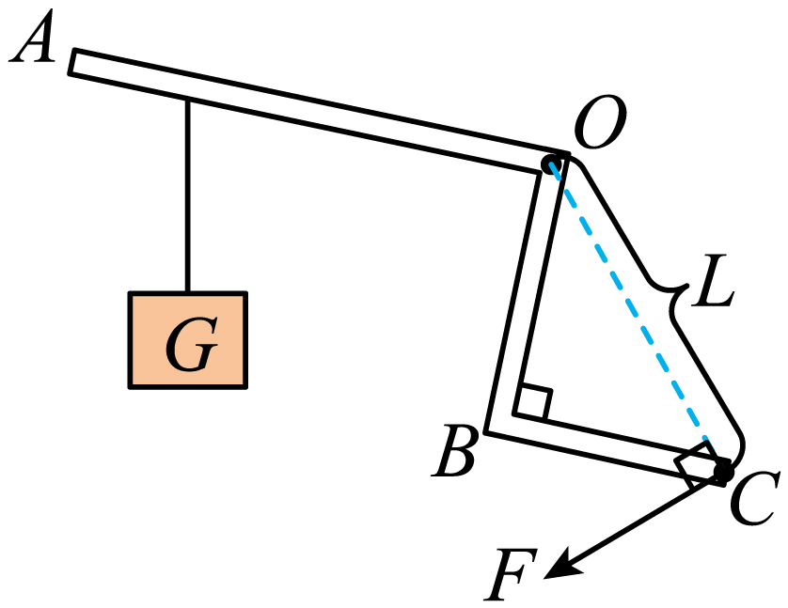

【详解】根据杠杆平衡条件*F1l1*=*F2l2*可知，在阻力和阻力臂一定时，当动力臂最长时动力最小，最省力，*O*为支点，*AO*=6cm，*OB*=4cm，*BC*=5cm，根据勾股定理得



即。当动力作用在*A*点，动力臂可以为*AO*，当动力作用在*C*点，动力臂可以为*OC*，所以最小力作用在*C*点，连接*OC*，过*C*点作*OC*的垂线，方向斜向右下方，如图所示：



24．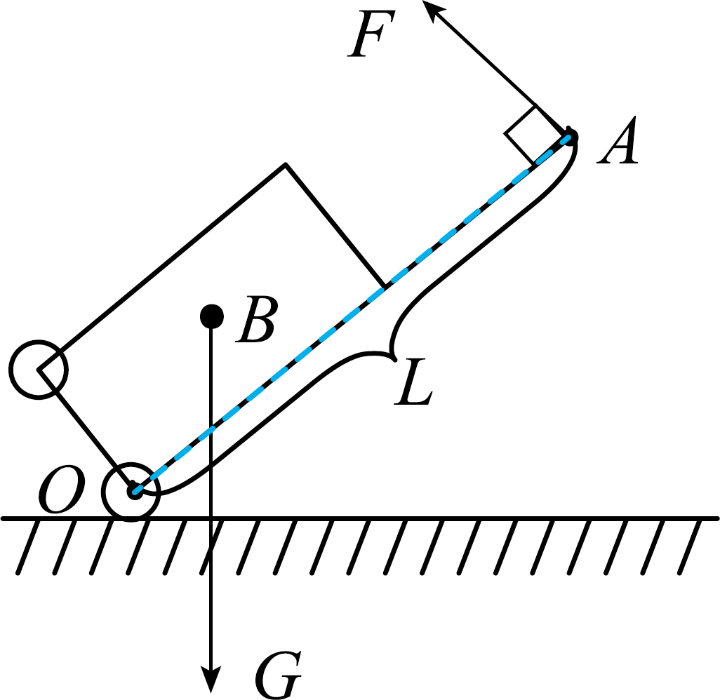

【详解】（1）旅行箱受到重力的方向是竖直向下的，重力的作用点在整体的重心*B*上，据此画出重力的示意图。

（2）根据杠杆的平衡条件可知，在阻力、阻力臂一定的情况下，动力臂最大，动力最小，当*AO*为动力臂时，此时的动力臂是最大的，拉力是最小的，拉力作用在*A*点，方向垂直于*OA*斜向上；如图所示：



25．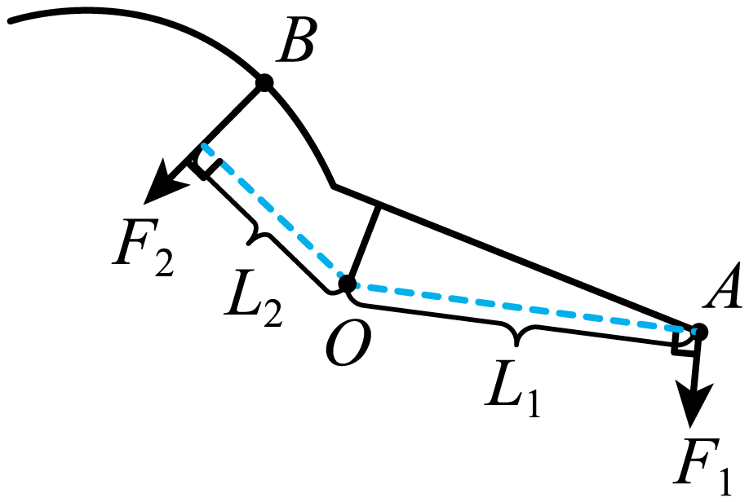

【详解】由支点*O*向*F2*的作用线作垂线段，即为阻力臂*L2*；动力臂越长越省力，最长的动力臂即支点与作用点的连线，连接支点*O*和动力的作用点*A*即是最大动力臂，过*A*点做垂直*OA*向下的有向线段，标上*F1*的符号，即为最小的动力，如图



26． 右 水平 6 右 变大 杠杆自身重力对实验结论有影响

【详解】（1）[1][2]如图甲所示，实验前，杠杆左端下沉，应调节杠杆在水平位置平衡，将右端的平衡螺母向右端调节，使杠杆在水平位置平衡，便于测量力臂大小。

（2）[3]设杠杆每个格的长度为*L*，每个钩码的重力为*G*，根据杠杆的平衡条件知*GALA*＝*FBLB*，即



解得*FB*＝6*G*，故需挂6个钩码。

[4]若在*A*、*B*两点下方各取下一个钩码，右侧



左侧



此时，右侧力与力臂的乘积大于左侧，故杠杆不能平衡，杠杆的右端下沉。

（3）[5]如图丙所示，保持*B*点不变，当测力计从*a*位置转到*b*位置时，此时*F*的力臂变短，根据杠杆的平衡条件，其示数大小将变大。

（4）[6]如图丁示装置进行探究，杠杆的重心没有通过支点，杠杆的重力对杠杆平衡有影响。

27． 是 右 便于测量力臂 1.5 变大 重心 弹簧测力计倒着使用时，弹簧测力计的自重对杠杆平衡有影响

【详解】（1）[1] [2]当杠杆静止时发现杠杆停在如图甲所示的位置，此时杠杆是平衡状态，当实验时为了使杠杆的自重对杠杆平衡不产生影响需要在水平位置平衡。杠杆左端下沉，应将杠杆重心向右移，所以应将两端的平衡螺母（左端和右端的均可）向右调节。

（2）[3]当杠杆在水平位置平衡时，力的方向与杠杆垂直，力臂可以从杠杆标尺刻度上直接读出来。这样做的目的是便于测量力臂。

[4]由图根据杠杆平衡条件可知

*FALA＝FBLB*

代入数据可得

2×0.05kg×10N/kg×3*L*＝*FB*×2*L*

解得

*FB*＝1.5N

（3）[5]根据杠杆的平衡条件分析，将测力计绕*B*点从*a*位置转动到*b*位置过程中，钩码的重力不变，其阻力臂*OA*不变，即阻力与阻力臂的乘积不变，而动力臂在从*a*到*b*的过程逐渐减小，动力*F*逐渐增大。

（4）[6]杠杆尺左右两边不放物体时，支点在杠杆尺的重心位置，使杠杆重力的力臂为零，杠杆会水平平衡。

（5）[7]由表格数据得

*F1L1*＞*F2L2*

分析其中的原因是弹簧测力计倒着使用时，弹簧自重对杠杆平衡有影响。

28． 平衡 右 0 3 竖直向下 34

【详解】（1）[1][2][3]当杠杆静止时，杠杆处于平衡状态，发现左端下沉，应把杠杆的平衡螺母向右调节，直至杠杆在水平位置平衡；这样做，可以使杠杆自身重力的力臂为0，消除自身的重力影响。

（2）[4]设一个钩码重为*G*，每一格为*L*，根据杠杆平衡条件可知

2*G*×3*L*=*nG*×2*L*

解得*n*=3，需在*B*点挂3个钩码。

（3）[5]为了便于测量力臂，弹簧测力计应竖直向下拉动杠杆使其水平平衡。

（4）[6]秤钩不挂物体时，由杠杆的平衡条件可知

*G砣*×*BD*=*G秤*×*L0*

*m砣g*×*BD*=*m秤g*×*L0*

*m砣*×*BD*=*m秤*×*L0*

代入数据有

*m秤*×*L0*=0.5kg×1cm

将质量为2.5kg的物体挂在秤钩上时，由杠杆平衡条件可知

*G物*×*BC*=*G秤*×*L0*+*G砣*×*BE*

即

*m物*×*BC*=*m秤*×*L0*+*m砣*×*BE*

代入数据有

2.5kg×7cm=0.5kg×1cm+0.5kg×*BE*

解得*BE*=34cm。

29． 右 变大 省力 增大 增大 5

【详解】（1）[1]如图甲（a）所示，杠杆左端下沉，杠杆的右端上翘，应将杠杆重心向右移，所以应将平衡螺母向右移动。

（2）[2]弹簧测力计从竖直位置移动到图丙中的位置时，可知阻力和阻力臂不变，而动力臂变小，则动力变大，即测力计的示数将变大。

（3）[3]由图可知人体杠杆绕着*O*点转动，重力的作用点在*B*点，腓肠肌的动力作用点在*A*点，动力臂大于阻力臂，所以人体杠杆属于省力杠杆。

[4][5]由题意和图示可知，*O*为支点，肌肉拉力（动力）的方向始终垂直于*OB*，则拉力的力臂（动力臂）不变；低头过程中，头颅重力的力臂增大（即阻力臂变大），而阻力*G*、动力臂不变，根据杠杆平衡条件可知，动力会增大。

[6]由图可知，支点是*O*点，肱二头肌对前臂产生的拉力*F1*为动力，哑铃的重力即为阻力*F2*， 由图知，动力臂为*OA*，阻力臂为*OB*，*OA*∶*OB*=1∶10， 根据杠杆的平衡条件可得*F1OA*=*F2OB*，则



所以哑铃的重力*G*=*F2*=50N， 哑铃的质量



30． 右 便于测量力臂 3 C 100 150 600 D

【详解】（1）[1][2]实验前，杠杆右端高，说明杠杆左侧重，应将平衡螺母向右调节使杠杆水平平衡，此时力臂在杠杆上，便于测量力臂。

[3]设每个钩码的重为*G*，杠杆每格为*L*，据杠杆的平衡条件得

4*G*×3*L*=*nG*×3*L*

解得*n*=3。

（2）[4]图乙中，杠杆的右侧，钩码挂在一个位置，只需测量一个力臂，而左侧，三个钩码挂在不同的位置，需要测量多个力及力臂，不易得出正确的结论，故ABD不符合题意，C符合题意。

故选C。

（3）①[5]图丙中，若1个钩码的质量为*m1*，杠杆的质量为*m*，左侧杠杆的重心离支点的距离为1格，则



右侧杠杆的重心离支点的距离为4格，质量为



根据杠杆的平衡条件得



则杠杆的质量为

*m*=2*m1*=2×50g=100g

②[6]图丙中，杆秤的零刻度线在*A*处，则*C*处所配吊篮的质量应与图丙中*C*处所挂钩码的质量相同，为

*m吊篮*=3*m1*=3×50g=150g

③[7]图丁中，将三个钩码移动至*D*位置，据杠杆的平衡条件有

*m大g*×2*L*=3*m1g*×8*L*

解得，该杆秤能测量的最大质量

*m大*=12*m1*=12×50g=600g

（4）[8]A．设液体密度为*ρ*，液体的体积为*V*，秤砣对应的力臂为*l1*，据杠杆的平衡条件得



解得，液体的密度为



由于、*V*、*L*是定值，所以与*l1*成正比，秤的刻度值可均匀标记在*AD*间，故A正确，不符合题意；

B．由A选项的分析可知，随着*l1*的增大，的值变大，秤的刻度值向右会变大，故B正确，不符合题意；

C．增大秤砣M的质量，据选项A的分析知，当*l1*取最大值时，的值会变大，即增大M的质量，秤的量程会增大，故C正确，不符合题意；

D．将支点向右移动1格，左侧力臂变大，右侧力臂变小，据选项A的分析知，*l1*变小，*L*变大时，的值变小，秤的量程会减小，故D错误，符合题意。

故选D。